Hayat Yayınları Tanıtım Bülteni
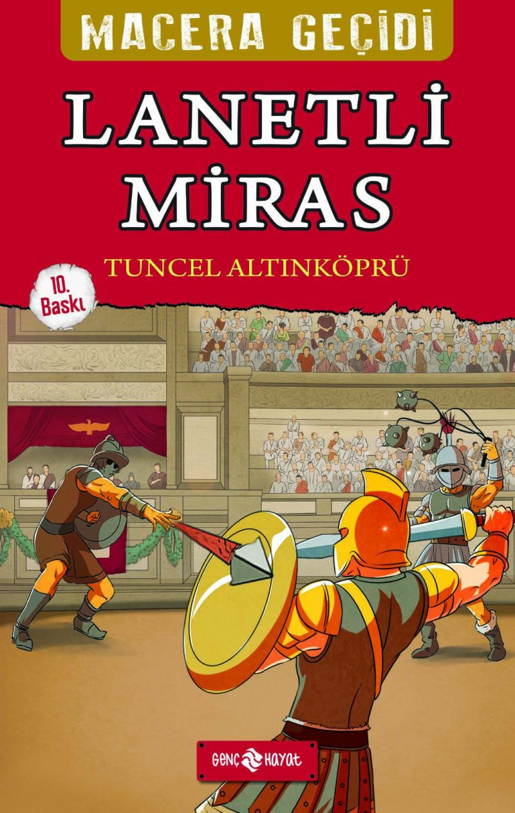 | Eser Adı: MACERA GEÇİDİ / LANETLİ MİRAS  Yazar Adı: Tuncel Altınköprü  Tür Serisi: Macera/Gençlik  Cilt Bilgisi:  Kitap Dili: Türkçe  İç Sayfa: HOLMEN SB 65  Kapak: BRISTOL 230  Selefon Türü: MAT SELEFON  Basım Tarihi: 2024  Sayfa Sayısı: 152  Kitap Boyutları: 13,5 X 21  ISBN No: 9786055122768  Etiket Fiyatı: 190,00 TL  Kapak Grafikeri: MUHAMMED HALİT ÇUKURYURT
Kitap Tanıtım Yazısı : (Arka Kapak)

BU KİTABIN KAHRAMANI SİZSİNİZ!
Babanızın amcası; üzerinde Roma çağına ait bir zırh ve sırtına saplı hançerle, kapısı içeriden kilitli çalışma odasında ölü bulunur. Cenaze ve miras işleri için Selçuk’a giden babanız da, aynı çalışma odasında ortadan kaybolur. Kapı yine içeriden kilitlidir. Babanızı bulmak ve bu olayın ardındaki gizemi çözmek, size düşmektedir.Bu kitapta tam on farklı son var... Kimi iyi, kimi kötü... Kral Lysimakhos’un Efes’teki gizemli mezarına ulaşabilir, Büyük İskender’in dillere destan hazinesine sahip olabilirsiniz. Tabii o mezarda zehirli bir okla vurulup ölmeniz de olası...Bunu, romanı okurken sizin vereceğiniz kararlar belirleyecek.Babanızın amcası; üzerinde Roma çağına ait bir zırh ve sırtına saplı hançerle, kapısı içeriden kilitli çalışma odasında ölü bulunur. Cenaze ve miras işleri için Selçuk’a giden babanız da, aynı çalışma odasında ortadan kaybolur. Kapı yine içeriden kilitlidir. Babanızı bulmak ve bu olayın ardındaki gizemi çözmek, size düşmektedir.Bu kitapta tam on farklı son var... Kimi iyi, kimi kötü... Kral Lysimakhos’un Efes’teki gizemli mezarına ulaşabilir, Büyük İskender’in dillere destan hazinesine sahip olabilirsiniz. Tabii o mezarda zehirli bir okla vurulup ölmeniz de olası... Bunu, romanı okurken sizin vereceğiniz kararlar belirleyecek.MACERA GEÇİDİNE GİRİN! KENDİ SERÜVENİNİZİ YAŞAYIN!
Kitabın detay sayfasına buradan ulaşabilirsiniz :
https://hayatyayinlari.com/kitaplar/tuncel-altinkopru-macera-gecidi-lanetli-miras-1352.html
Genç Hayat



